**模型预测机械性能的性能评估**

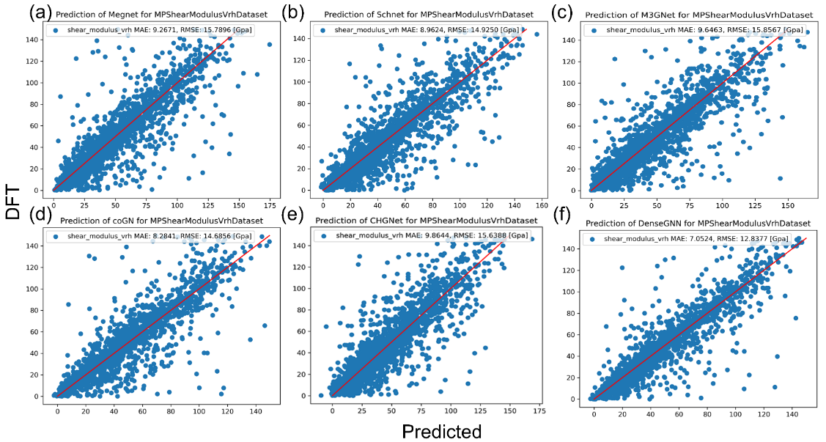

图6展示了六个不同的GNN模型在MP数据库的剪切模量通用测试数据集上的预测表现。这些模型包括MEGNet、Schnet、M3GNet、coGN、CHGNet以及我们开发的DenseGNN。每个子图（a到f）分别显示了模型预测的剪切模量与DFT计算得到的结果之间的对比。图中的蓝色点代表单个预测数据点，红色直线为理想预测线，即预测值与DFT值完全一致的情况。每个子图还提供了模型的MAE和RMSE，用于量化模型预测的准确性。

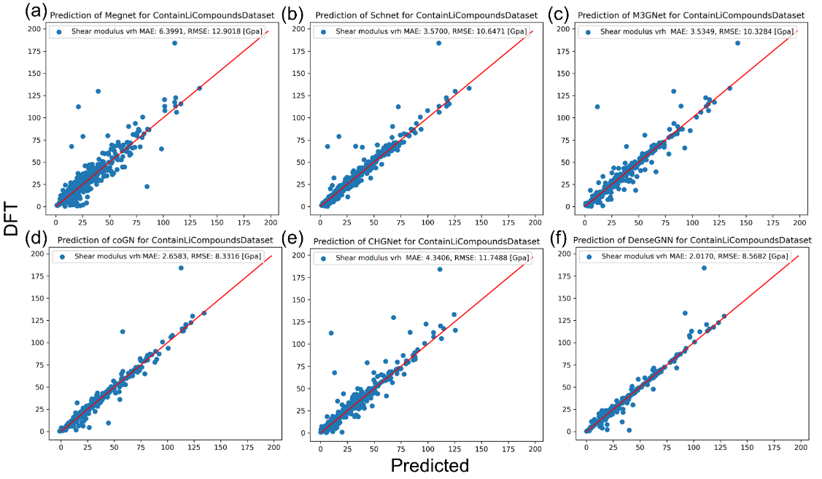

图7展示了六个不同的GNN模型在含锂化合物的测试数据集上的预测表现。每个子图（a到f）分别显示了模型预测的**剪切模量**与DFT计算的结果之间的对比。图中的蓝色点代表单个预测数据点，红色直线为理想预测线。每个子图还提供了模型的MAE和RMSE，用于量化模型预测的准确性。

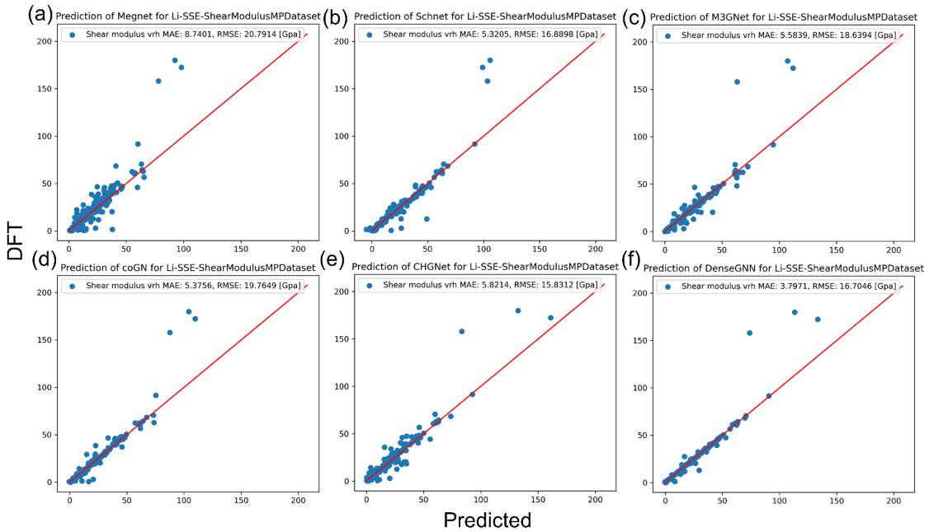

图8展示了六个不同的GNN模型在含锂固态电解质测试数据集的预测表现。每个子图（a到f）分别显示了模型预测的**剪切模量**与DFT计算的结果之间的对比。图中的蓝色点代表单个预测数据点，红色直线为理想预测线。每个子图还提供了模型的MAE和RMSE，用于量化模型预测的准确性。

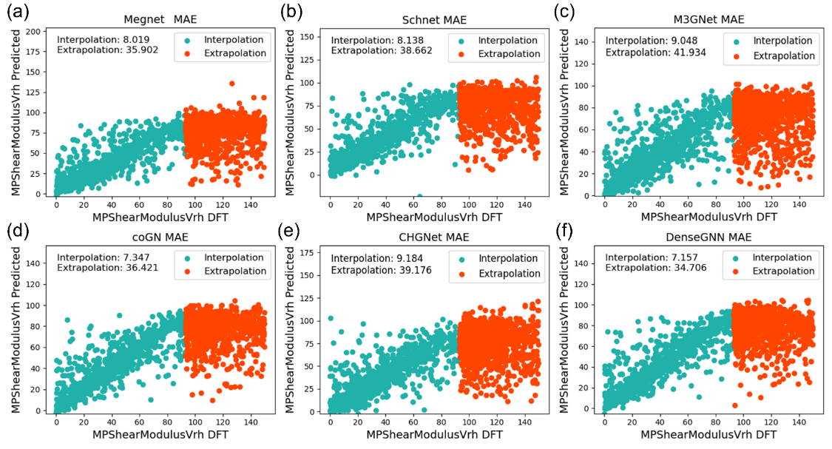

图9比较了六个GNN模型的插值和外推的剪切模量预测与DFT计算值之间的绝对差异。图中的(a)到(f)分别展示了MEGNet、Schnet、M3GNet、coGN、CHGNet以及我们的DenseGNN的结果。训练集和验证集的数据是从0%-70%的目标分位数范围内随机采样的。测试数据中，用于外推测试的数据集来自70%-100%的分位数范围，用于插值测试的数据集则来自与训练-验证数据相同的分位数范围。

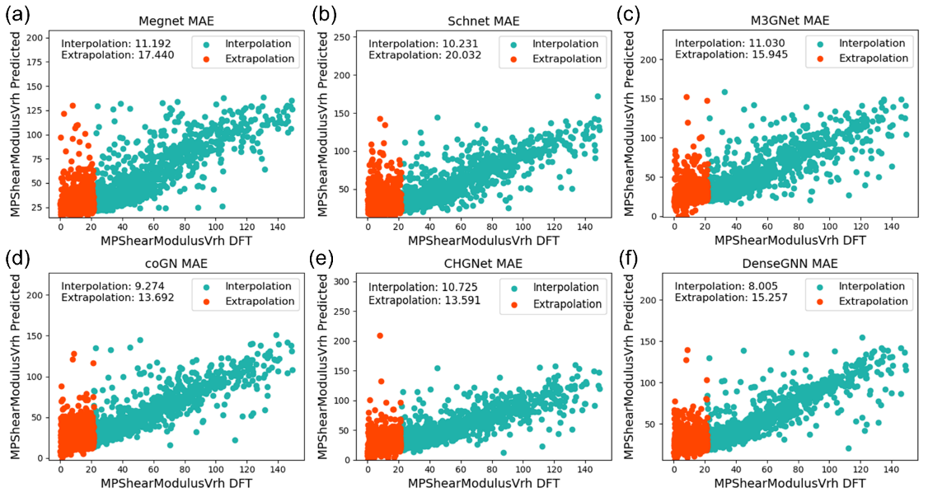

图10比较了六个GNN模型的插值和外推的剪切模量预测与DFT计算值之间的绝对差异。图中的(a)到(f)分别展示了MEGNet、Schnet、M3GNet、coGN、CHGNet以及我们的DenseGNN的结果。训练集和验证集的数据是从10%-100%的目标分位数范围内随机采样的。测试数据中，用于外推测试的数据集来自0%-10%的分位数范围，用于插值测试的数据集则来自与训练-验证数据相同的分位数范围。

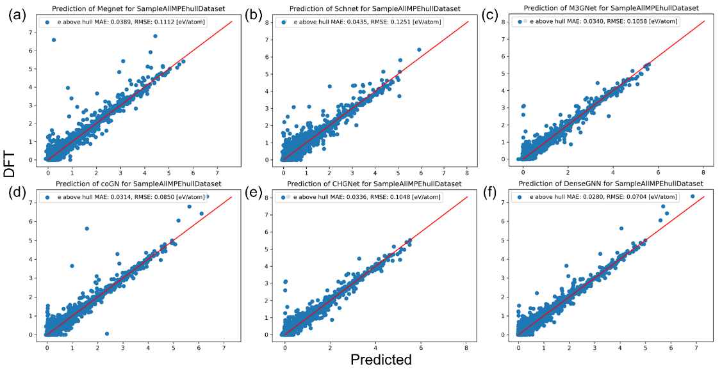

图1展示了六个不同的GNN模型在MP数据库的energy above hull通用测试数据集上的预测表现。这些模型包括MEGNet、Schnet、M3GNet、coGN、CHGNet以及我们的DenseGNN。每个子图（a到f）分别显示了模型预测的energy above hull与DFT计算得到的结果之间的对比。图中的蓝色点代表单个预测数据点，红色直线为理想预测线，即预测值与DFT值完全一致的情况。每个子图还提供了模型的MAE和RMSE，用于量化模型预测的准确性。

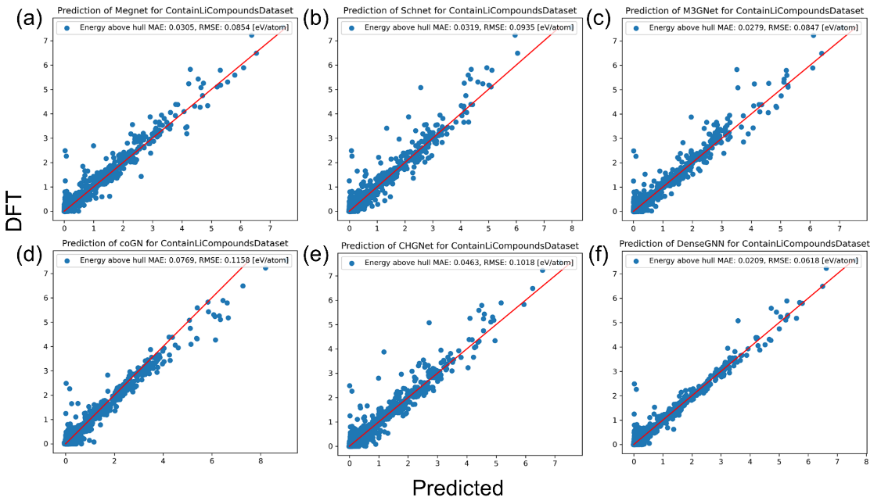

图2展示了六个不同的GNN模型在含锂化合物的测试数据集上的预测表现。每个子图（a到f）分别显示了模型预测的energy above hull与DFT计算的结果之间的对比。图中的蓝色点代表单个预测数据点，红色直线为理想预测线。每个子图还提供了模型的MAE和RMSE，用于量化模型预测的准确性。

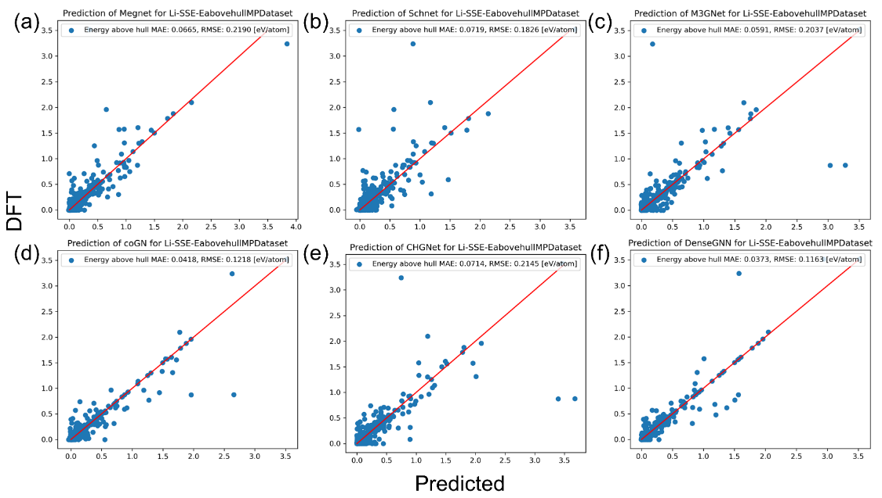

图3展示了六个不同的GNN模型在含锂固态电解质测试数据集的预测表现。每个子图（a到f）分别显示了模型预测的energy above hull与DFT计算的结果之间的对比。图中的蓝色点代表单个预测数据点，红色直线为理想预测线。每个子图还提供了模型的MAE和RMSE，用于量化模型预测的准确性。

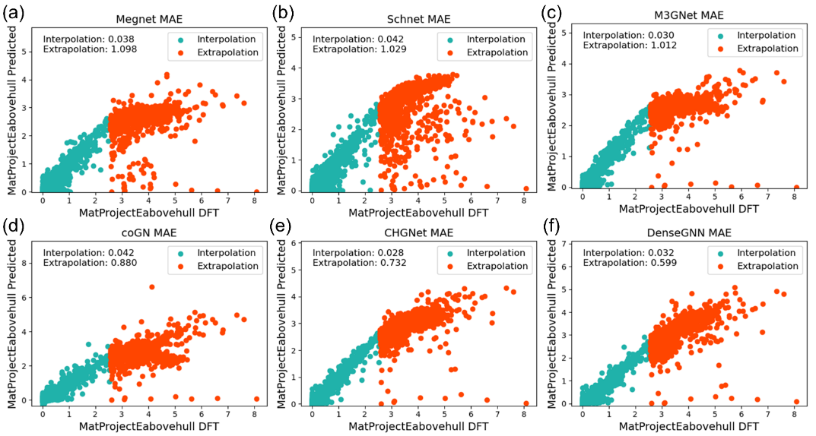

图4比较了六个GNN模型的插值和外推的energy above hull预测与DFT计算值之间的绝对差异。图中的(a)到(f)分别展示了MEGNet、Schnet、M3GNet、coGN、CHGNet以及我们的DenseGNN的结果。训练集和验证集的数据是从0%-70%的目标分位数范围内随机采样的。测试数据中，用于外推测试的数据集来自70%-100%的分位数范围，用于插值测试的数据集则来自与训练-验证数据相同的分位数范围。

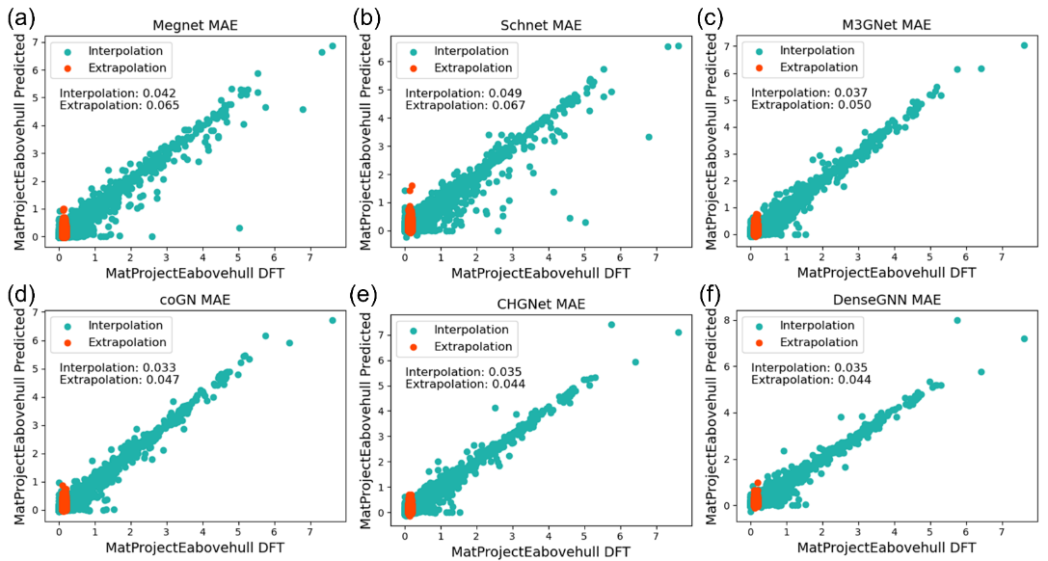

图5比较了六个GNN模型的插值和外推的energy above hull预测与DFT计算值之间的绝对差异。图中的(a)到(f)分别展示了MEGNet、Schnet、M3GNet、coGN、CHGNet以及我们的DenseGNN的结果。训练集和验证集的数据是从10%-100%的目标分位数范围内随机采样的。测试数据中，用于外推测试的数据集来自0%-10%的分位数范围，用于插值测试的数据集则来自与训练-验证数据相同的分位数范围。

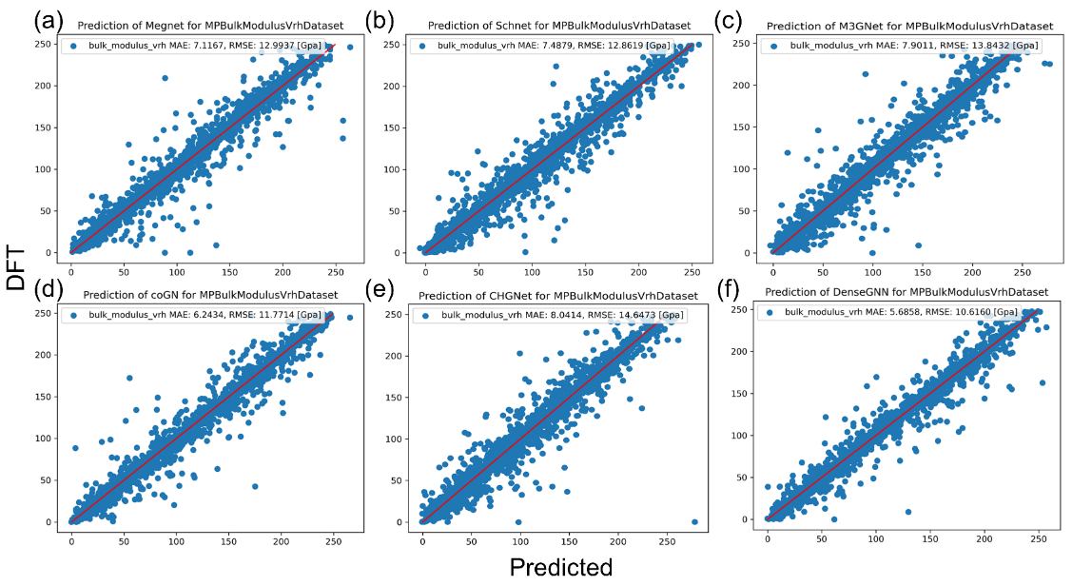

图6展示了六个不同的GNN模型在MP数据库的体积模量通用测试数据集上的预测表现。这些模型包括MEGNet、Schnet、M3GNet、coGN、CHGNet以及我们开发的DenseGNN。每个子图（a到f）分别显示了模型预测的体积模量与DFT计算得到的结果之间的对比。图中的蓝色点代表单个预测数据点，红色直线为理想预测线，即预测值与DFT值完全一致的情况。每个子图还提供了模型的MAE和RMSE，用于量化模型预测的准确性。

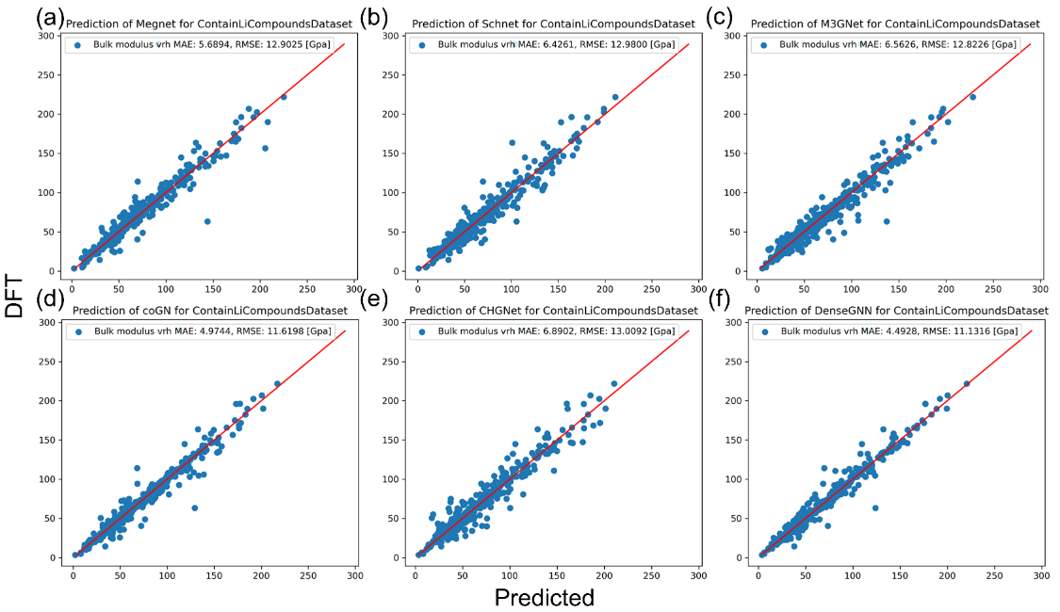

图7展示了六个不同的GNN模型在含锂化合物的测试数据集上的预测表现。每个子图（a到f）分别显示了模型预测的**体积模量**与DFT计算的结果之间的对比。图中的蓝色点代表单个预测数据点，红色直线为理想预测线。每个子图还提供了模型的MAE和RMSE，用于量化模型预测的准确性。

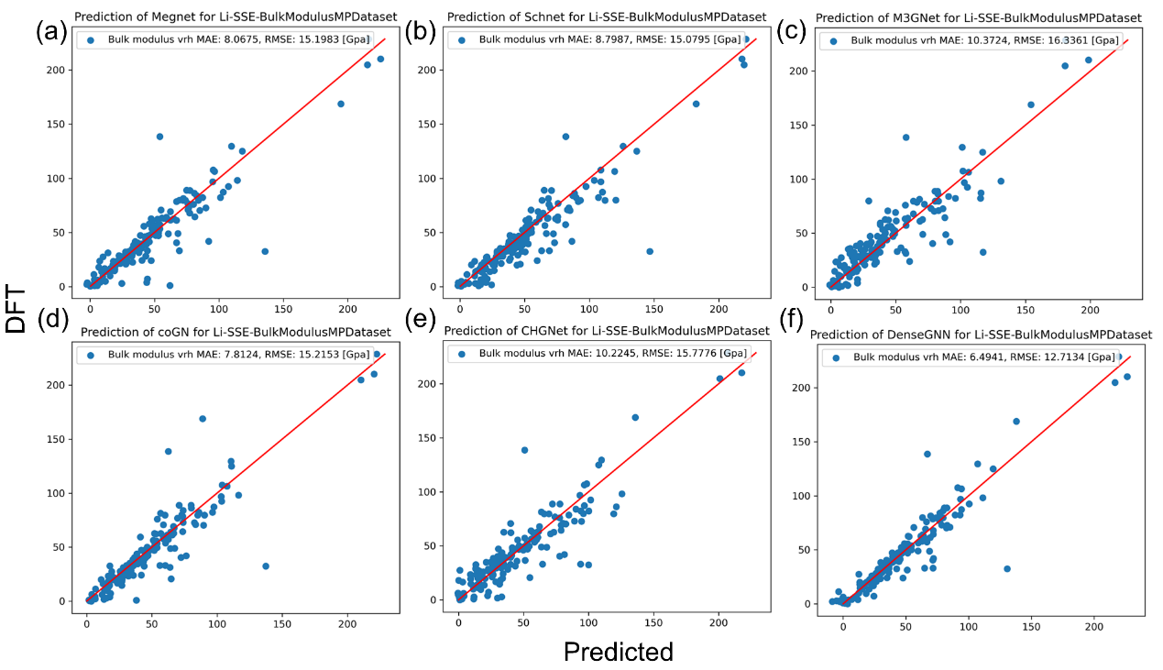

图8展示了六个不同的GNN模型在含锂固态电解质测试数据集的预测表现。每个子图（a到f）分别显示了模型预测的**体积模量**与DFT计算的结果之间的对比。图中的蓝色点代表单个预测数据点，红色直线为理想预测线。每个子图还提供了模型的MAE和RMSE，用于量化模型预测的准确性。

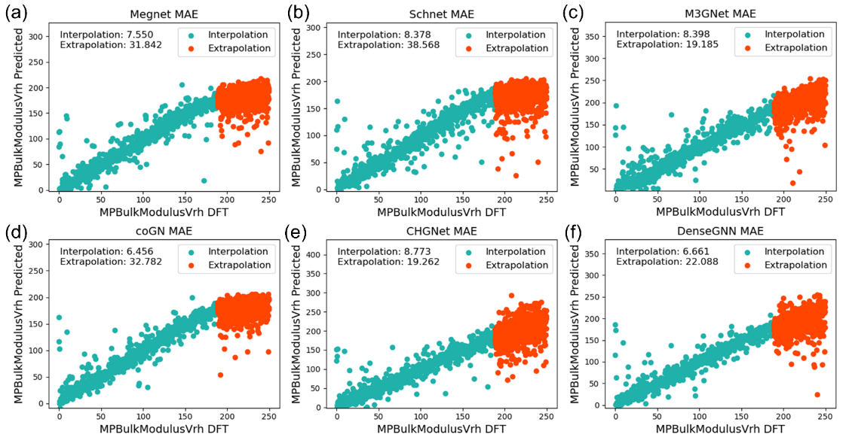

图9比较了六个GNN模型的插值和外推的体积模量预测与DFT计算值之间的绝对差异。图中的(a)到(f)分别展示了MEGNet、Schnet、M3GNet、coGN、CHGNet以及我们的DenseGNN的结果。训练集和验证集的数据是从0%-70%的目标分位数范围内随机采样的。测试数据中，用于外推测试的数据集来自70%-100%的分位数范围，用于插值测试的数据集则来自与训练-验证数据相同的分位数范围。

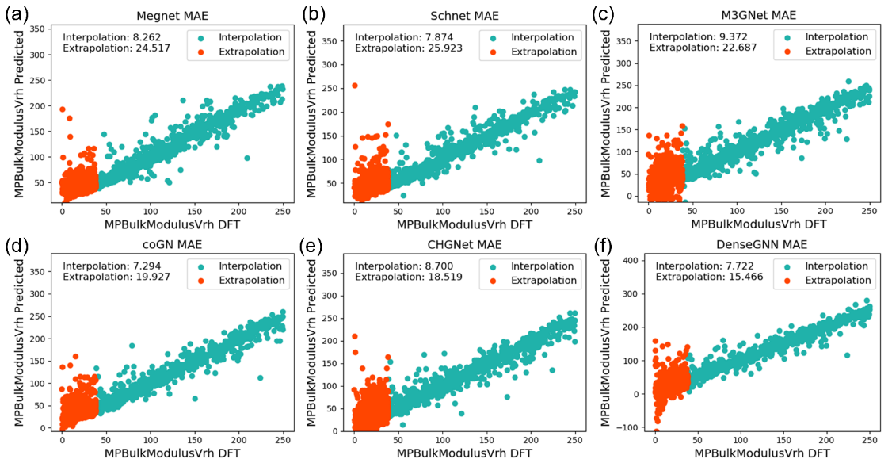

图10比较了六个GNN模型的插值和外推的体积模量预测与DFT计算值之间的绝对差异。图中的(a)到(f)分别展示了MEGNet、Schnet、M3GNet、coGN、CHGNet以及我们的DenseGNN的结果。训练集和验证集的数据是从10%-100%的目标分位数范围内随机采样的。测试数据中，用于外推测试的数据集来自0%-10%的分位数范围，用于插值测试的数据集则来自与训练-验证数据相同的分位数范围。